linux随笔(8)---df和du

V0.1 2014.9.13 朱守园 初稿完成

一、目的
本文将介绍磁盘管理工具df和du的用法。
df工具用来查看系统中每个分区的磁盘使用率；du工具用来查看文件系统中每个目录的大小。举个例子：df相当于windows系统中显示的C盘、D盘等磁盘使用率功能；du相当于windows系统中显示每个盘符下每个目录的大小。
本文将选取ubuntu14.04发行版做为描述基础。

二、df命令
df命令可以查看系统中每个分区的磁盘使用率信息和索引节点使用率信息。

语法：df [options] [file]
options:
-h：显示结果中加入MB或GB等阅读性好的后缀。
-i：显示索引节点的使用率。

下面给出常用的df命令：
1、列出系统每个分区的磁盘使用率
用法：df -h

2、列出系统每个分区索引节点的使用率
用法：df -i

3、显示当前目录位于哪个分区
用法：df .

三、示例
从图中可以看出，/dev/sda1分区共94G大小，已经使用4.8G，剩余85G；/dev/sda3分区共132G大小，已经使用520M，剩余125G。
使用df .命令可以快速查看当前目录位于/dev/sda1分区中。
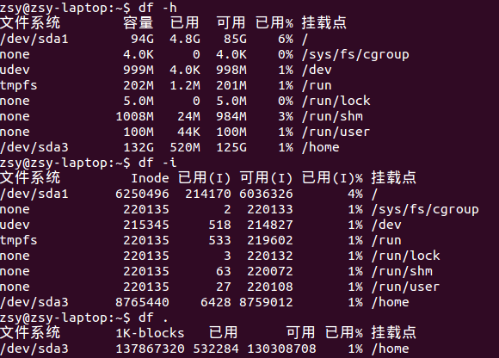

四、du命令
du命令用来显示每个目录的磁盘使用量，即每个目录的大小。

语法：du [options] [directories]
options:
-a：列出所有文件的磁盘用量，包括目录。
-c：列出所有项目的统计值。
-h：在结果中加入MB或GB等阅读性好的后缀。
-s：显示目录的磁盘使用量，不递归显示每个子目录的磁盘使用量。
-S：只显示目录本身的大小，不包括其子目录的大小。

下面给出常用到du命令：
1、显示某个路径下所有目录的大小
用法：du -chs /home/zsy/*

2、显示某个路径下所有目录本身的大小
用法：du -chsS /home/zsy/*

五、示例
从图中可以看出，du -chs显示当前目录共占用461M大小的磁盘空间；du -chs ./*显示当前目录下各个子目录的大小，其中github子目录占用最多，共15M磁盘空间；du -chsS ./%显示当前目录下各个子目录本身的大小，其中github子目录占用了4K磁盘空间。
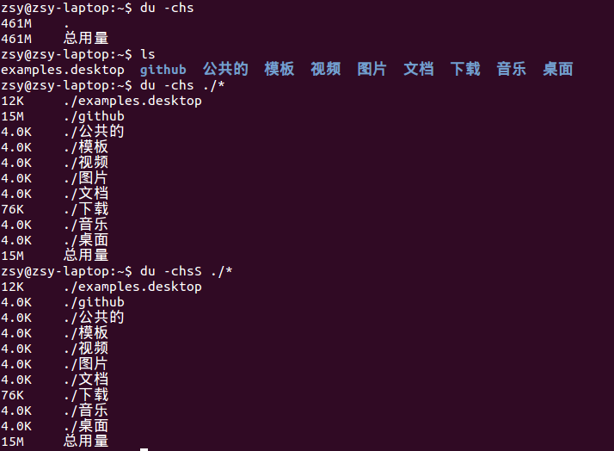

六、总结
本文介绍了linux下常用的磁盘查看工具df和du，df用来查看系统中各个分区的磁盘使用率，du用来查看各个目录的大小。

